Concours photo Lycée « 4 mains pour 10000 pas »

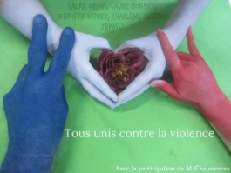 | PHOTO 12  TOUS UNIS FACE À LA VIOLENCE  4 Elèves de 2NDE ASSP : Laura OBJOIS, Charlène GUITTON, Jennifer DEPREZ et Laure BONNET ont été sollicité MR CHAUSSEREAU, CPE de l’établissement pour ce cliché.
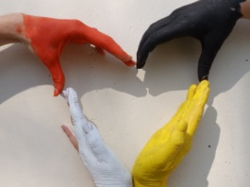 | PHOTO 6  UN CŒUR DE TOUTES LES COULEURS  Mme GWIZDALA Professeure de Vente et 3 élèves de 1ère BPCOMMERCE : Jennifer BERGERON, Antoine PERIE et Héléna ROY.
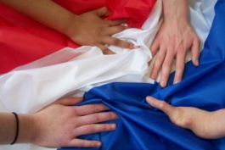 | PHOTO 21 et 22  TOUS UNIS PENDANT NOTRE TEMPS LIBRE !  4 Elèves de la classe ULIS: Océane BLIN, Marion MASSIAS, Imane BERKA, Savannah, Sébastien, Nolwen
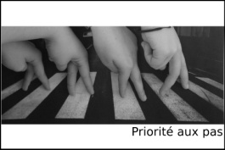 | PHOTO 13  PRIORITÉ AUX PAS  7 Elèves de T^{ALE} ASSP DOMICILE : Elisa BIDAULT, Marine DURAND, Cécile SIOHAN, Marine LASSIGNARDIE, Kathelyne PINAUD, Maëva BARAULT et Laura NICOU ont mis en scène ce cliché
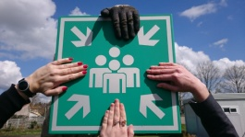 | PHOTO 27  POINT DE RENCONTRE  Intéressant ce point de rencontre Agent, Assedu, Elève et Professeur !  Cécile SIOHAN (TBPASSP) / Amélie VINET (ASSEDU) / Marie SABIN-COUDERT (Professeure d’EPS) / Pascal NEXON LAGRUE (Agent)

